**Gospodarstwo Rolne Kinga Kulpińska**

**Dziewoklucz 1, 64-840 Budzyń, NIP 7631739586**

zaprasza do złożenia oferty

**na dostawę urządzenia dźwigowego o udźwigu 100 – 120 kg**

1. Opis przedmiotu zamówienia

Przedmiotem zamówienia jest dostawa urządzenia dźwigowego, o poniższych parametrach technicznych:

* udźwig do 120 kg
* zasilanie: akumulator 12V
* podnoszenie: silnikiem elektrycznym
* sterowanie: bezprzewodowe
* nieograniczony obrót ramienia
* poziomowanie hydrauliczne za pomocą pompy ręcznej i rozdzielacza,
* hamulec ramienia sterowany bezprzewodowo
* 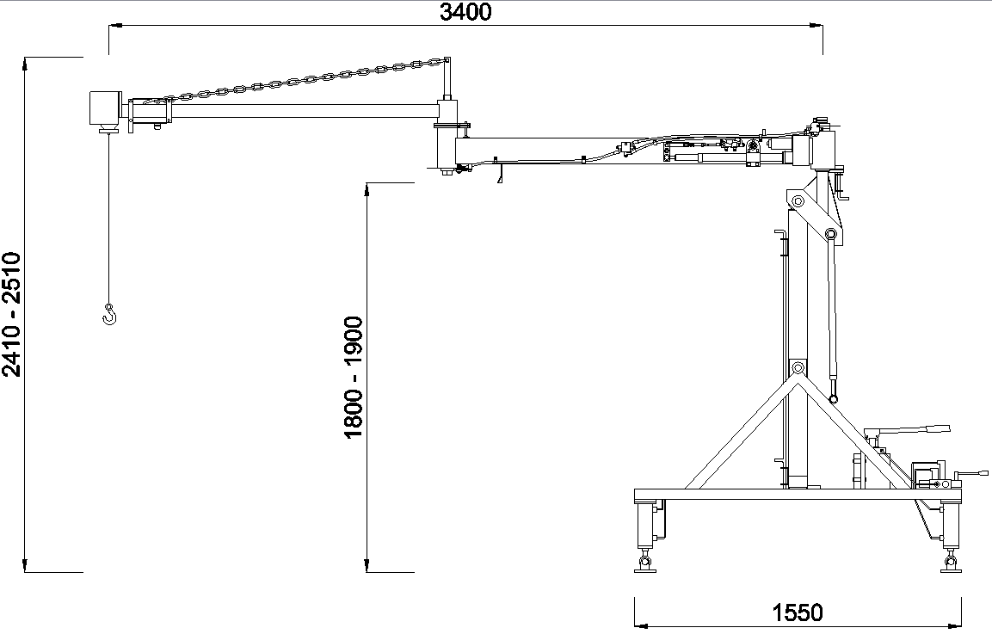charakterystyka wymiarowa urządzenia:

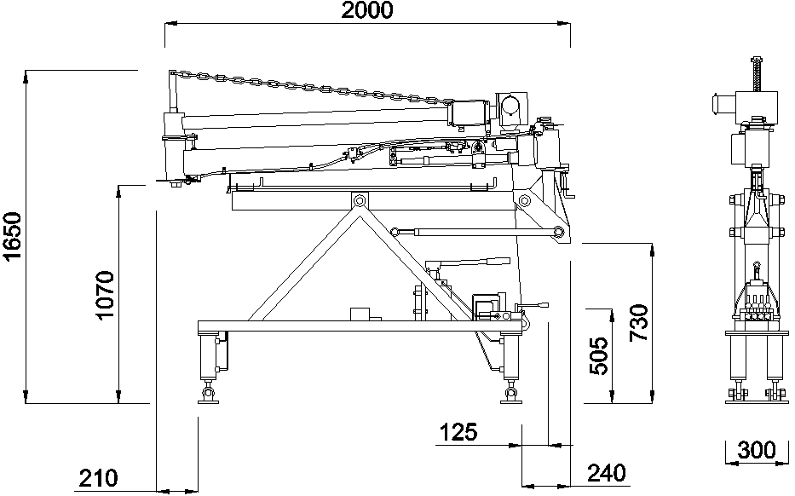

1. Złożone w ramach postępowania oferty podlegać będą ocenie w następujący sposób:
   1. kryterium - **cena 100%**
   2. do realizacji przyjęta zostanie oferta z największa ilością punktów przyznanych wg następującej formuły:

najniższa cena ofertowa

C = ---------------------------------------------------- x 100 pkt x 100%

cena ofertowa w ofercie ocenianej

Maksymalna ilość punktów, jaką może uzyskać oferta wynosi 100 punktów.

1. Oferty należy składać najpóźniej do godz. 15.00 w dniu 10 lipca 2022 r. pocztą elektroniczną na adres e-mail: [jackulp@poczta.onet.pl](mailto:jackulp@poczta.onet.pl), pocztą tradycyjną lub osobiście na adres zamawiającego: Gospodarstwo Rolne Kinga Kulpińska, Dziewoklucz 1, 64-840 Budzyń
2. Warunki płatności: płatność w oparciu o fakturę VAT
3. Odbiór urządzenia nastąpi staraniem i na koszt zamawiającego
4. Zamawiający informuje, że podmioty powiązane z zamawiającym osobowo lub kapitałowo zostaną wykluczone z postępowania. Przez wspomniane powiązania rozumieć należy:
   1. uczestniczenie w spółce jako wspólnik spółki cywilnej lub osobowej,
   2. posiadaniu co najmniej 10% udziałów lub akcji,
   3. pełnieniu funkcji członka organu nadzorczego lub zarządzającego, prokurenta, pełnomocnika,
   4. pozostawania w związku małżeńskim, w stosunku pokrewieństwa lub powinowactwa w linii prostej, pokrewieństwa lub powinowactwa w linii bocznej do drugiego stopnia lub w stosunku przysposobienia opieki lub kurateli.
5. Zamawiający informuje, że w przypadku braku złożenia co najmniej dwóch ofert zgodnych z zapytaniem ofertowym postępowanie zostanie unieważnione.
6. Zamawiający informuje, że złożona oferta zostanie odrzucona jeżeli:
   1. jej treść nie odpowiada treści zapytania ofertowego,
   2. została złożona przez podmiot niespełniający warunków udziału w postępowaniu ofertowym,
   3. została złożona przez podmiot powiązany z zamawiającym kapitałowo lub osobowo,
   4. została złożona po terminie składania ofert określonym w zapytaniu ofertowym.